Zajęcia rewalidacyjne- klasa 8B

Zwyczaje i tradycje wielkanocne

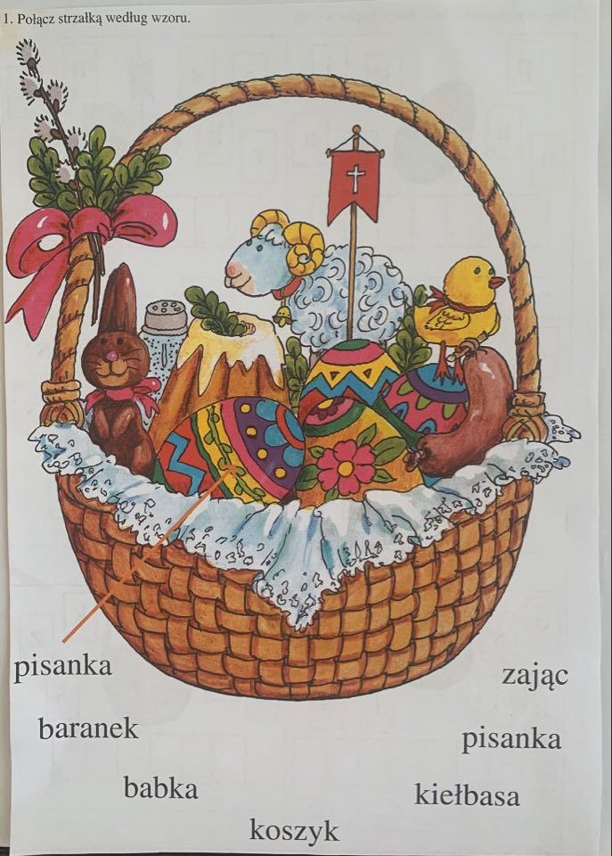

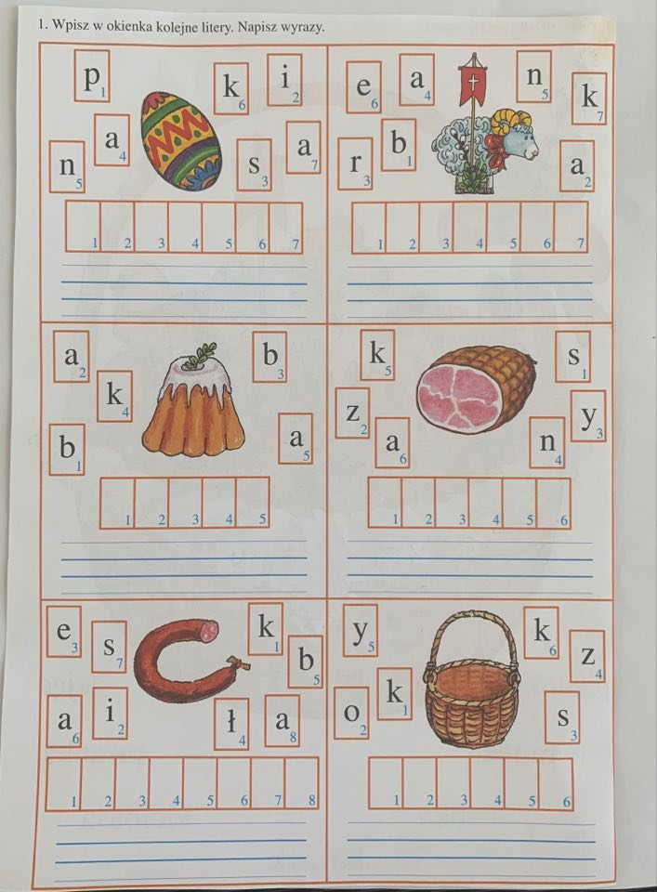

Zajęcia rewalidacyjne- klasa 2PP

1.Rozwiąż krzyżówkę
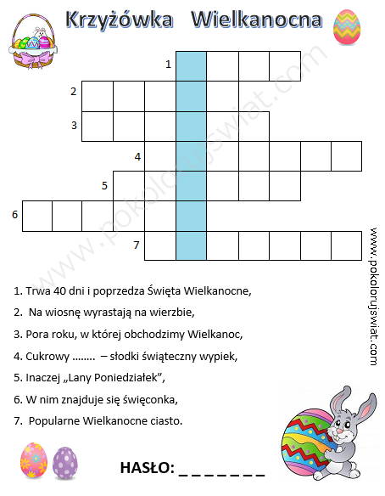

Zajęcia rewalidacyjne- klasa 2PPA

1. Rozwiąż krzyżówkę:
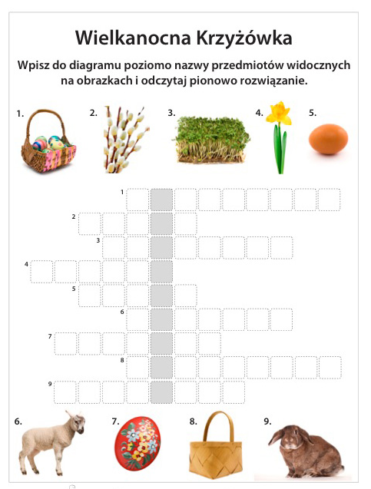

2.

